B-b
ebe abla oba bel bebek bekle berber baba bayır bakkal tabak bayat Bandırma badana bit bir bidon biberon kibirli kibrit bilek burun bulut tabut bayram Basri kalabalık börek leblebi tabure bıyık bıçak bardak
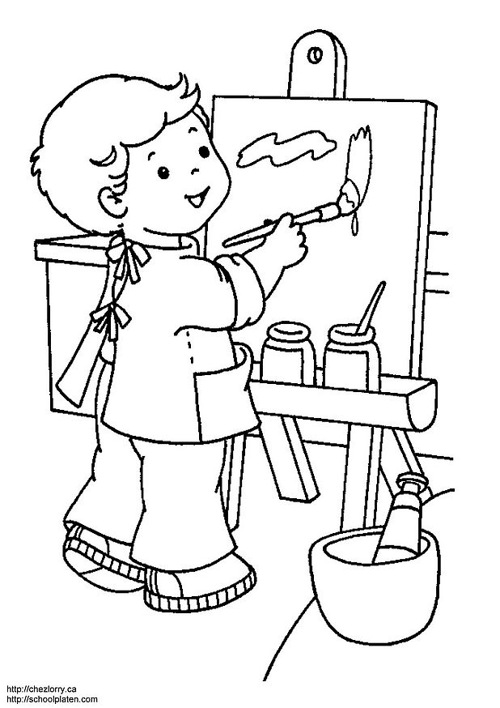
Bora resim boyuyor.
Babam bana araba aldı.
Balıkları bunlar yaktı.
Sebebini ben bilmiyorum.
Tabaktaki butları bitir.
Seni belki burada beklerim.
Berat ayakkabıları boya.
Bulutlara bakmaktan bıktım.
Bıyıklarımı berbere kestirdim.
Burak bir bilye ile oynanmaz.
Ablama büyük bir çiçek aldım.
Bayram’ın boyu benden uzun.
Buraları sabunlu suyla yıkayın.
Mısırları böyle dökmeden yiyelim.
Botlarımı yüksek yere koymayın.
Bekir bir bardak leblebi buldum.
Kurban bayramında bol bol yürüdük.
Sayın veli, yukarıdaki kelime ve cümleleri en az 5 defa okutunuz. Sonra kırmızı renkli kelime ve cümleleri siz söyleyin çocuğunuz bakmadan defterine yazsın.

